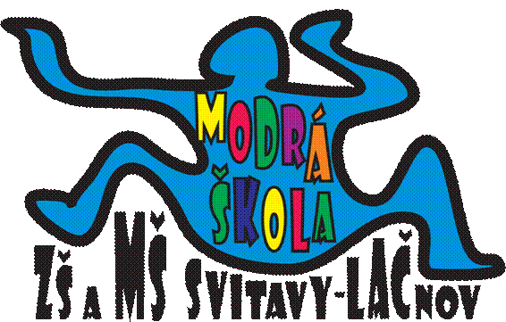**MĚSÍČNÍ PLÁN – ŘÍJEN 2022**

**NÁZEV INTEGROVANÉHO BLOKU:**

**PODZIM VCHÁZÍ DO DVĚŘÍ**

**Témata:** Ovoce (3.10-7.10.)

Zelenina (10.10.-14.10.)

Znaky podzimu (17.10.-21.10.)

Strašidlácký týden (24.10.-27.10.)

**PŘEHLED AKCÍ:**

* **3.10. Školka v přírodě**
* **4.10. Den zvířat – návštěva statku u Pisců v rámci pobytu venku**
* **5.10. Den úsměvu**
* **12.10. Návštěva mateřského centra Krůček**
* **19.10. Cvičení v tělocvičně ZŠ**
* **20.10. Den stromů –** děti se budou na vycházce seznamovat se stromy, dřevem apod.
* **V týdnu 24.10.-28.10. plánujeme dopolední Halloweenskou stezku po Lačnově** – o termínu Vás budeme včas informovat.
* **27.10. Návštěva hracího centra Rarášek ve Svitavách**
* **26.10.-27.10. Podzimní prázdniny –** budeme zjišťovat zájem o MŠ
* **28.10. STÁTNÍ SVÁTEK – MŠ UZAVŘENA**
* **Narozeniny budou tento měsíc slavit Adámek a Daneček 😊**
* **Od měsíce října začínáme s kroužkem anglického jazyka vždy ve středu od 16.30 do 17.15 hodin**

Více informací o každé akci dostanete s předstihem na Váš email a budou vyvěšené na nástěnce v MŠ.

**TELEFONNÍ KONTAKT DO MŠ:** **731 132 210;**

**TELEFONNÍ KONTAKT DO KUCHYNĚ V MŠ: 731 131 809**

Krásné dny přejí zaměstnanci Modré školky! 😊